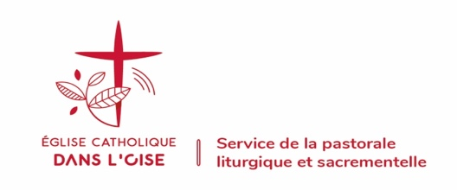

Questionnaire de préparation
pour les équipes d’accompagnement des familles en deuil / obsèques
en vue du rassemblement du 19/10/2017

Personnes concernées : tous les membres des équipes, …accueillants, participants, animateurs, officiants des obsèques, …
Méthode proposée : Ce questionnaire est l’occasion d’une réflexion, personnelle puis partagée, sur ce que vous vivez dans le service d’accompagnement des familles en deuil. Il sera donné ou envoyé à chacun, quel que soit son rôle dans l’équipe, par le responsable d’équipe.
Chacun y réfléchit et le remplit. Début septembre, au cours d’une réunion d’échanges, vous ferez une synthèse qui sera envoyée à Beauvais (SDPLS- 101 rue de la Madeleine, 60000 Beauvais ou secretariat.liturgie@oise-catholique.fr. Elle peut souligner des points de vue différents voire contradictoires. Dans le cas où la synthèse a été difficile ou n’a pas pu être faite sur certains points, les réponses individuelles peuvent être jointes.

Vos réponses vont nourrir la préparation de notre Evêque et des intervenants
pour le rassemblement diocésain du 19 octobre 2017
Questionnaire Paroisse de :
Nom du responsable équipe obsèques :
Nombre annuel d’obsèques célébrées :
- Avec ministre ordonné : Sans ministre ordonné :
Nombre d’accueillants dans l’équipe
- Qu’est-ce que cela me fait vivre dans ma foi ? Comment j’arrive à témoigner de ma foi ?
Quelle question cela pose à ma foi ?

- Pour moi : Qu’est-ce qu’accueillir une famille en deuil ?

- Dans cette mission :

- Quelles belles choses je vis ?

- Quelle ‘difficultés’ je rencontre régulièrement ?

- Qu’est ce qui pourrait m’aider ?
Que dire pour inviter des personnes à nous rejoindre ? (Comment recruter ?)

Merci d’avance.

